ANALISA KEBUTUHAN SISTEM PROTEKSI PETIR PADA GEDUNG PASCASARJANA UNIVERSITAS ICHSAN GORONTALO

OLEH:
HENDRAWAN
T2115038

SKRIPSI



PROGRAM.STUDI.TEKNIK.ELEKTRO
FAKULTAS.TEKNIK
UNIVERSITAS.ICHSAN.GORONTALO
2022
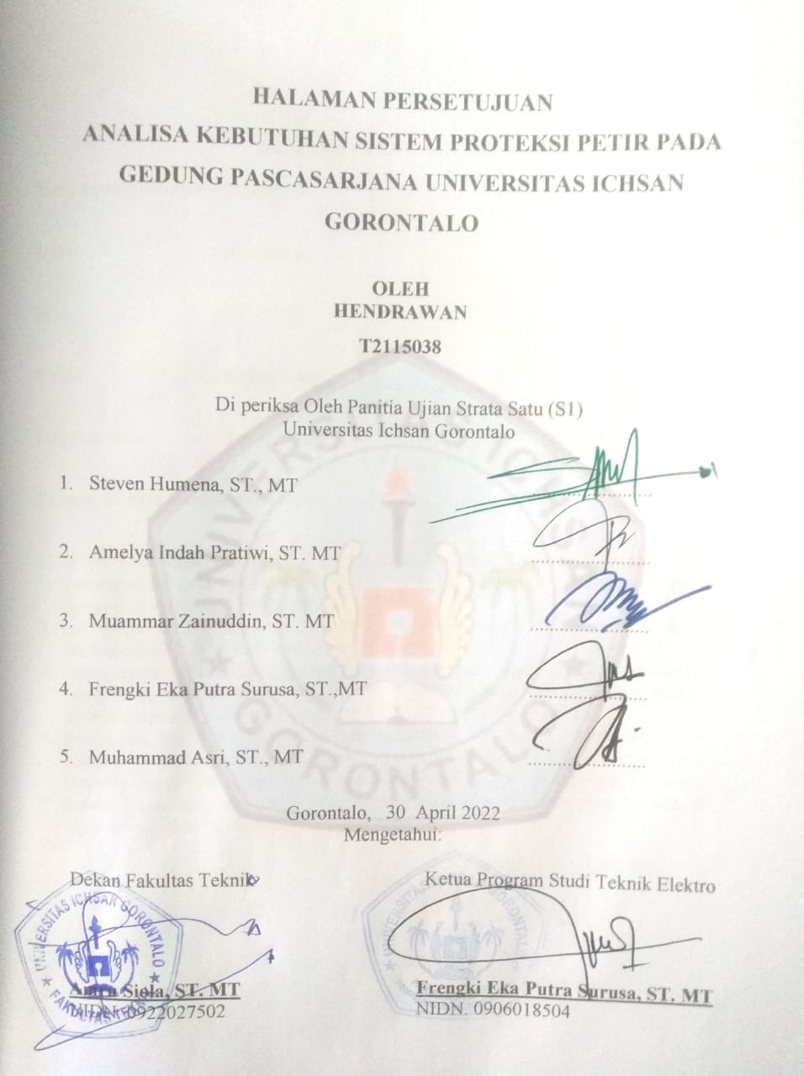
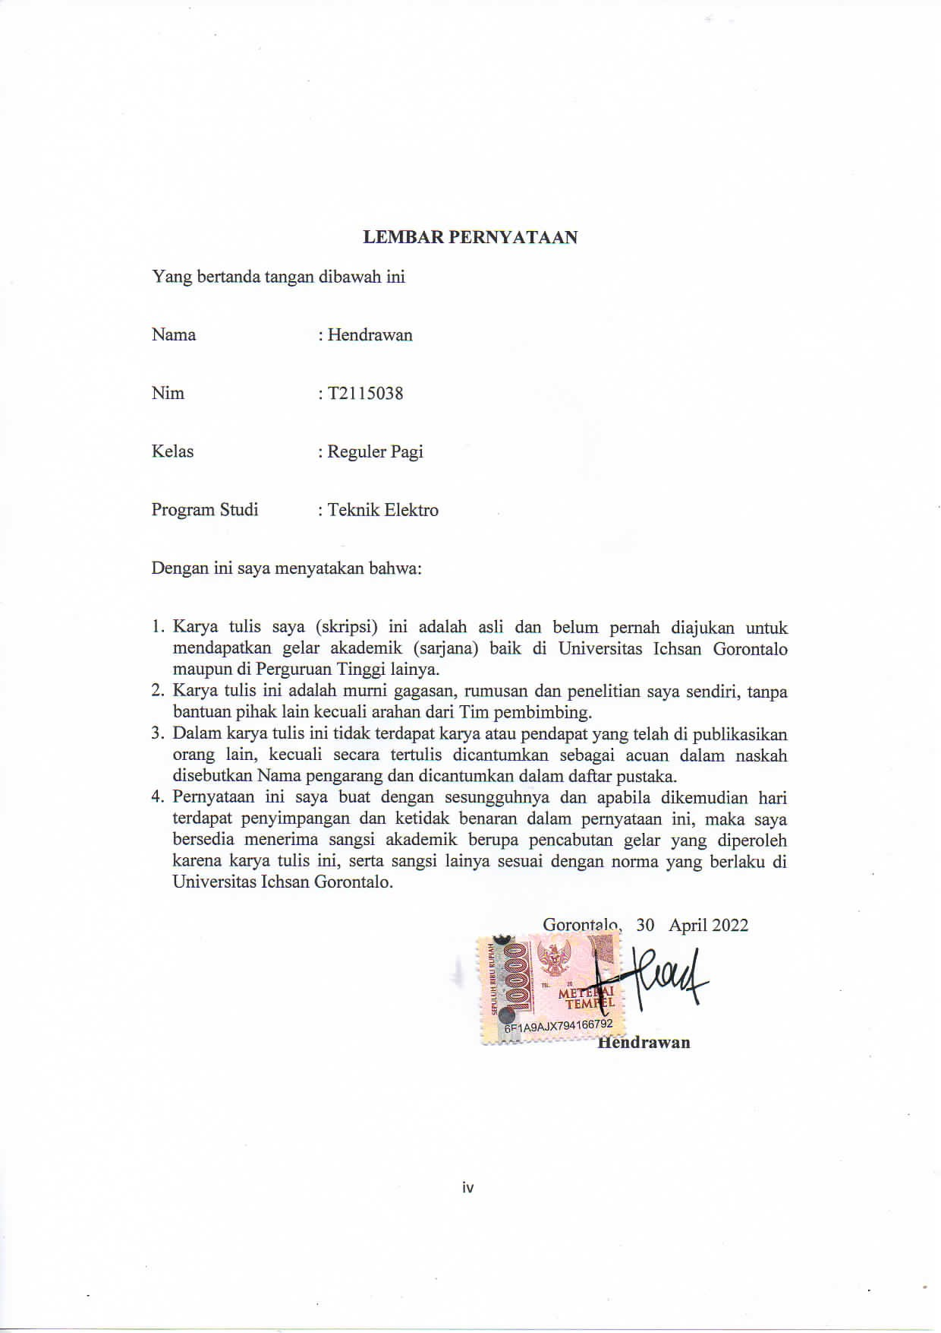

KATA PENGANTAR

Alhamdulillah kami panjatkan syukur kepada Allah SWT yang telah memberikan rahmat dan kemudahan kepada kami sehingga dapat menyelesaikan penulisan Skripsi yang berjudul “ ANALISA KEBUTUHAN SISTEM PROTEKSI PETIR PADA GEDUNG PASCASARJANA UNIVERSITAS ICHSAN GORONTALO ” dengan baik dan tepat waktu.
Penulisan Skripsi ini dalam rangka pengusulan penelitian sebagai salah satu persyaratan untuk menyelesaikan studi strata satu di Fakultas Teknik Elekto Universitas Ichsan Gorontalo.
Saat penulisan Skripsi ini penulis mendapat banyak masukan dan bimbingan dari berbagai pihak sehingga Skripsi ini dapat kami selesaikan dengan baik, untuk itu kami tidak lupa untuk mengucapkan terima kasih kepada :
- Bapak Muhammad Ichsan Gaffar, SE., M.Ak, selaku Ketua Yayasan Pengembangan Ilmu Pengetahuan Teknologi (YPIPT) Ichsan Gorontalo.
- Bapak DR. Abdul Gaffar Latjokke, M.Si, selaku Rektor Universitas Ichsan Gorontalo.
- Bapak Amru Siola, ST., MT selaku Dekan Fakultas Teknik Unisan Gorontalo.
- Bapak Frengki Eka Putra Surusa, ST., MT selaku Ketua Program Studi Teknik Elektro Unisan Gorontalo.
- Bapak Steven Humena, ST., MT selaku Pembimbing I.
- Ibu Amelya Indah Pratiwi, ST., MT selaku Pembimbing II.
- Bapak dan Ibu Dosen Universitas Ichsan Gorontalo, Pegawai Staf Administrasi Fakultas Teknik Universitas Ichsan Gorontalo Khususnya Jurusan Teknik Elektro.
- Semua rekan-rekan mahasiswa Strata Satu (S1) Program Studi Teknik Elektro Universitas Ichsan Gorontalo, yang telah memberikan semangat, dukungan dan motivasi kepada penulis.
Dalam penulisan Skripsi ini penulis benar-benar menyadari akan adanya kekurangan dan jauh dari kata sempurna, untuk itu penulis berharap adanya kritik dan saran yang bersifat membangun agar dapat dijadikan penyempurna Skripsi ini, dan terakhir penulis berharap sekiranya Skripsi ini dapat bermanfaat bagi pembaca.

Gorontalo, 30 April 2022
Penulis,

Hendrawan

ABSTRACT
HENDRAWAN. T2115038. THE ANALYSIS OF THE NEED FOR A LIGHTNING PROTECTION SYSTEM IN THE POSTGRADUATE BUILDING OF UNIVERSITAS ICHSAN GORONTALO


Indonesia has a geographical location crossing the equator. It has caused heavy rains that stimulate a high probability of a lightning strike occurs. One object that has a high probability of being struck by lightning is a high-rise building such as the Postgraduate Building of Universitas Ichsan Gorontalo. This study aims to analyze the need for a lightning strike protection system that follows predetermined standards. The result of the research on the need for a protection system at the Postgraduate Building of Universitas Ichsan Gorontalo is classified as very crucial. After calculating the level of protection required at Level IV protection, the angle of projection used is 55°. The design of an air termination spear made of copper (Cu) with a cross-section of 35 mm2 is placed in one place. The conductor is a BC cable made of copper (Cu) with a minimum diameter of 16 m2. The grounding system to be installed has a resistance value of no more than 5 (five) ohms and a minimum cross-sectional area of 50 mm2.

Keywords: lightning protection, air terminal, postgraduate building, Universitas Ichsan Gorontalo

ABSTRAK

HENDRAWAN. T2115038. ANALISA KEBUTUHAN SISTEM PROTEKSI PETIR PADA GEDUNG PASCASARJANA UNIVERSITAS ICHSAN GORONTALO

Indonesia merupakan lokasi geografi yang dilintasi garis khatulistiwa. Ini mengakibatkan hujan yang tinggi dan kebarangkalian yang tinggi untuk sambaran petir juga. Salah satu objek yang mempunyai kebarangkalian tinggi untuk disambar petir ialah bangunan bertingkat tinggi seperti Gedung Pascasarjana Universitas Ichsan Gorontalo. Oleh karena itu, tujuan dari penelitian ini adalah untuk menganalisis kebutuhan sistem proteksi sambaran petir berdasarkan standar yang telah ditetapkan. Hasil penelitian kebutuhan akan sistem proteksi pada Gedung Pascasarjana Universitas Ichsan Gorontalo tergolong sangat dibutuhkan dan setelah melakukan prhitungan tingkat proteksi diperlukan pada tingkat proteksi IV, sehingga sudut proteksi yang digunakan yaitu 55°. Maka itu perancangan tombak terminasi udara yang terbuat dari tembaga (Cu) dengan penampang 35 mm2 yang di letakkan pada 1 tempat. Konduktor penghantar yang merupakan kabel BC yang terbuat dari tembaga (Cu) berdiameter minimal 16 mm2 dan sistem pantanahan yang akan dipasang nilai resistansi tidak boleh lebih dari 5 ohm (lima Ω) dan luas penampang yang digunakan minimal 50 mm2.

Kata Kunci : Proteksi Petir, Terminal udara, Hari guruh, Pascasarjana Universitas Ichsan Gorontalo

DAFTAR ISI

HALAMAN SAMPUL i
HALAMAN PENGESAHAN ii
HALAMAN PERSETUJUAN iii
LEMBAR PERNYATAAN iv
KATA PENGANTAR v
ABSTRACT vii
ABSTRAK…………………………………………………………………… viii
DAFTAR ISI ix
DAFTAR TABEL ................................................................................................ xii
DAFTAR GAMBAR ............................................................................................xiii
BAB I PENDAHULUAN 1
  - Latar Belakang Masalah 1
  - Rumusan Masalah 2
  - Tujuan Penelitian 3
  - Batasan Masalah 3
  - Manfaat Penelitian 3
BAB II LANDASAN TEORI 4
- Penelitian Terdahulu 4
- Petir dan Bahaya Sambaran Petir 6
- Parameter Petir 8
- Frekuensi Sambaran Petir 9
2.4.1 Sambaran Petir Langsung Melalui Bangunan ………………………..9
2.4.2 Sambaran Petir Melalui Jaringan Listrik …………………………….10
- Sistem Proteksi Petir Eksternals 11
2.5.1 Terminasi Udara Sudut Proteksi ……………………………………..11
2.5.2 Konduktor Penyalur Arus Petir (Down Conduktor) ………………….13
2.5.3 Sistem Pembumian (Grounding System) ……………………………..13
- Taksiran Resiko (Risk Assessment) 15
2.6.1 Standar IEC 1024-1-1 ………………………………………………...15
2.6.2 Standar Peraturan Umum Instalasi Penyalur Petir (PUIPP) ………….18
- Hari Guruh 20
BAB III METODOLOGI PENELITIAN 21
- Kerangka Konsep Penelitian 21
- Alat dan Bahan 21
- Lokasi dan Waktu Penelitian 21
- Metode Penelitian 22
- Alur Penelitian 22
BAB IV HASIL DAN PEMBAHASAN
  - Data Gedung Pascasarjana Universitas Ichsan Gorontalo 24
  - Data Hari Guruh Kota Gorontalo 26
  - Analisa Penentuan Kebutuhan Sistem Proteksi Sambaran Petir Berdasarkan Peraturan Umum Instalasi Penyalur Petir (PUIPP) …………………….27
  - Analisa Kebutuhan Sistem Proteksi Sambaran Petir …………………...28
  - Perencanaan Metode Sudut Lindung Sistem Proteksi Sambaran Petir Gedung Pascasarjana Universitas Ichsan Gorontalo …………………………….30
BAB V PENUTUP
  - Kesimpulan ……………………………………………………………...34
  - Saran …………………………………………………………………….34
DAFTAR PUSTAKA ………………………………………………………… 36
LAMPIRAN - LAMPIRAN

DAFTAR TABEL
Tabel 2.1 Kaitan Parameter Arus Listrik Dengan Tingkat Proteksi 9
Tabel 2.2 Perancangan Terminasi Udara Dengan Sudut Proteksi 13
Tabel 2.3 Ukuran Minimum Bahan Konduktor Penyalur 13
Tabel 2.4 Tingkat Proteksi Dan Efisiensi Sistem Proteksi Petir 17
Tabel 2.5 Daerah Proteksi Dengan Tingkat Proteksi 17
Tabel 2.6 Bahaya Berdasarkan Penggunaan Dan Isi Gedung 18
Tabel 2.7 Bahaya Berdasarkan Struktur Bangunan 19
Tabel 2.8 Bahaya Berdasarkan Tinggi Bangunan 19
Tabel 2.9 Bahaya Berdasarkan Keadaan Bangunan 19
Tabel 2.10 Bahaya Berdasarkan Kilat / Hari Guruh 19
Tabel 2.11 Perkiraan Bahaya Sambaran Petir PUIPP 20
Tabel 4.1 Data Fisik Dan Non Fisik Gedung 25
Tabel 4.2 Data Tingkat Sambaran Petir Kota Gorontalo 2021 26
Tabel 4.3 Indeks Penggunaan Dan Nilai Indeks 27

DAFTAR GAMBAR
Gambar 2.1 Petir Di Kota Piracibaba (BRASIL) 6
Gambar 2.2 Metode Sudut Lindung 12
Gambar 2.3 Single Paralel Grounding ROD 14
Gambr 2.4 Nilai Kritis Efisiensi Proteksi Petir 17
Gambar 2.5 Peta Sambaran Petir JANUARY 2022 Di Indonesia 20
Gambar 3.1 Kerangka Konsep Penilitian 21
Gambar 3.2 Alur Penilitian 23
Gambar 4.1 Tampak Depan Gedung 24
Gambar 4.2 Tampak Kiri – Kanan Gedung 25
Gambar 4.3 Peta Tingkat Sambaran Petir Tahun 2021 26
Gambar 4.4 Tampak Depan Perlindungan Sistem Proteksi Sambaran Petir 31
Gambar 4.5 Tampak Samping Kiri Perlindungan Sistem 31
Gambar 4.6 Tampak Atas Perlindungan Sistem Proteksi 32
Gambar 4.7 Sistem Pentanahan Batang Elektroda (a) Tunggal (b) Ganda 33

BAB I
PENDAHULUAN

  - Latar Belakang
Petir merupakan fenomena alam yaitu terjadinya batu loncatan atau pelepasan muatan listrik akibat adanya beda potensial antara awan dan bumi. Lokasi. Indonesia merupakan wilayah tropis yang terletak di garis khatulistiwa dengan jumlah hari badai petir yang sangat tinggi setiap tahunnya, yang memungkinkan terjadinya banyak bahaya dengan kerusakan harta benda dan kematian makhluk hidup di sekitarnya akibat sambaran petir [1].
Universitas Ichsan Gorontalo ialah satu dari sekian Kampus swasta di indonesia yang mempunyai visi menjadi Universitas yang unggul dalam penyelenggaraan Tri Dharma Perguruan Tinggi yang berbasis Technopreneurship. Kampus ini telah jadi dari tahun 10 Juli 2001 dengan Nomor SK PT 84DO2001 dan Tanggal SK PT 10 Juli 2001 , Universitas ini lokasiny di Jalan Achmad Nadjamudin No 17 , kota Gorontalo, Prov. Gorontalo, Indonesia. Bagunan Universitas Ichsan Gorontalo dikategorikan sevagai Gedung bertingkat yang belum terpasanag system proteksi petir.
Sambaran petir yang berlaku sama ada secara langsung atau tidak langsung boleh mengakibatkan peningkatan voltan dalam sistem (termasuk pembumian) dan boleh menyebabkan kerosakan pada bangunan, peralatan dan pemasangan bangunan serta objek di sekitarnya..
Sistim pentanahan yaitu sistim penyambungan pengantar yang terhubung ke sistem, badan peralatan dan instalasi dengan bumi/tanah untuk melindungi manusia dari sengatan listrik, dan mengamankan komponen instalasi dari bahaya tegangan/arus tidak normal. Tujuan utama pembumian adalah untuk membuat jalur impedansi rendah ke permukaan bumi untuk gelombang listrik dan tegangan transien. Pencahayaan, arus listrik, sakelar sirkuit, dan pelepasan muatan listrik statis adalah sumber tegangan transien yang umum [2].
Untuk melindungi dampak kerusakan dikemudian hari karena petir, sistem keamanan dipasang di gedung-gedung tinggi. Salah satu sistem pengamannya adalah sistem penangkal petir dan pentanahan. Pemasangan sistem didasarkan pada perhitungan risiko kerusakan akibat sambaran petir pada gedung. Perhitungan risiko ini digunakan sebagai standar untuk menentukan kebutuhan pemasangan sistem proteksi petir pada gedung bertingkat.
Sebagaimana permasalahan diatas maka dalam penelitian ini akan dilakukan Analisa kebutuhan sistem proteksi petir pada gedung pascasarjana Universitas Ichsan Gorontalo.
  - Rumusan Masalah
Perumusan masalah yang akan dibahas dalam skripsi ini yaitu menyangkut proteksi petir gedung maka dapat di angkat rumusan masalah dari penelitian ini adalah:
- Menentukan Kebutuhan Bangunan akan proteksi petir berdasarkan peraturan umum instalasi penangkal petir (PUIPP) dan International Electrotecnhical Commision (IEC) 1024-1-1.
- Menentukan radius proteksi petir dengan menggunakan metode sudut proteksi.
- Menentukan kapasitas konduktor penghantar dan sistem pembumian.
  - Tujuan Penelitian
Tujuan dari penelitian ini adalah :
- Mengetahui kebutuhan proteksi petir di Universitas Ichsan Goontalo.
- Mengetahui radius proteksi petir
- Mengetahui resistansi pentanahan proteksi petir.
  - Batasan Masalah
Lingkup pembahasan masalah dalam penelitian ini dibatasi atas :
- Penelitian ini dilakukan untuk kebutuhan bangunan akan system proteksi petir (PUIPP dan IEC).
- Radius dan resistensi pentanahan sistem proteksi petir.
  - Manfaat Penelitian
- Mengetahui kebutuhan bangunan akan system proteksi petir.
- Mengetahui Radius dan resistensi pentanahan sistem proteksi petir.

BAB II
LANDASAN TEORI

- Penelitian Terdahulu
Dipenelitian ini mengambil referensi dari beberapa penelitian sebelumnya sebagai bahan acuan kami dalam melakukan penilitian diantaranya adalah :
Arif Kerta, dkk (2020), Melakukan penelitian tentang “Analisis Kebutuhan Sistem Proteksi Sambaran Petir Pada Gedung Bertingkat” Gedung Graha Muria merupakan gedung yang berdiri di dataran tinggi dan memiliki hari badai petir yang mencapai 140 hari dalam setahun, sehingga daerah tersebut sangat rentan terhadap sambaran petir. Dengan demikian, tujuan dari penelitian ini adalah untuk merencanakan kebutuhan sistem proteksi sambaran petir berdasarkan standar yang ditetapkan. Dalam kajian ini, didapati tahap keperluan sistem perlindungan kilat di Bangunan Graha Muria adalah agak besar dan tahap perlindungan IV serta kekerapan panahan kilat secara langsung ialah 0.139 setahun. Selepas melakukan pengiraan, diperlukan 4 batang penamat setinggi 2 meter supaya keseluruhan kawasan bangunan terlindung dan luas keratan rentas konduktor yang digunakan ialah kabel 16 mm2 BC.[3].
Mahadi Septian (2017), Melakukan penelitian tentang “Desain Sistem Proteksi Petir Internal Pada Pembangkit Listrik Tenaga Surya Kuala Behe Kabupaten Landak” Dalam perlindungan internal dengan menggunakan penangkap sebagai alat pelindung. Penempatan catcher dipasang pada dua titik yaitu pada kontak combiner yang menghubungkan panel surya dan solar charge control. Tujuannya untuk melindungi komponen panel distribusi, menempatkan penangkap di antara panel distribusi dan baterai, yang bertujuan untuk melindungi baterai dan sambungan ke rumah-rumah penduduk. Dengan demikian penempatan arester dikedua titik tersebut meningkatkan kemampuan kapasitas proteksi petir dengan menggunakan arester tipe C. [4].
Septino Adrian, dkk (2021), Melakukan penelitian tentang “Studi Perencanaan Instalasi Proteksi Tegangan Lebih Petir Pada Gedung Kantor Bupati Bengkayang” Gedung Kantor Bupati Bengkayang merupakan pusat pemerintahan Kabupaten Bengkayang yang memiliki fungsi penting dalam penyelenggaraan pemerintahan. Bangunan ini memiliki dimensi tinggi 27 meter, lebar 49 meter dan panjang 88,5 meter. Perancangan instalasi penangkal petir dilakukan untuk melindungi gedung dari sambaran petir langsung dan sambaran petir tidak langsung dengan mengacu pada peraturan umum Instalasi Penangkal Petir (PUIPP) dan SNI 03-7015-2004. Dengan menggunakan metode elektrogeometri, jarak sambaran petir dan radius penangkal petir akan dihitung pada bangunan. Berdasarkan PUIPP, Gedung Kantor Bupati Bengkayang memiliki indeks bahaya sambaran petir (R) = 15 yang artinya perkiraan bahaya sambaran petir sangat besar sehingga diperlukan sistem sambaran petir. Penetapan tingkat proteksi berdasarkan SNI 03-7015-2004, dengan rata-rata jumlah hari badai petir 136 hari/tahun dapat ditentukan nilai kerapatan sambaran petir (Ng) 18,5773 sambaran/km2/tahun, nilai sambaran petir luas cakupan ekivalen gedung yang terkena sambaran petir (Ae) 33,172,5 m2, nilai frekuensi sambaran petir (Nd) 0,6162 sambaran/tahun, dan nilai efisiensi sistem penangkal petir (E) adalah 0,83 sehingga bahwa Gedung Kantor Bupati Bengkayang memiliki tingkat perlindungan tingkat IV. [5].
- Petir dan Bahaya Sambaran Petir
Petir dan guntur yaitu fenomena alam yang kebiasaanya ada dimusim hujan ketika langit memancarkan kilatan menyilaukan sesaat. Beberapa saat kemudian diikuti oleh suara gemuruh yang disebut guntur. Waktu yang berbeda muncul di sebabkan oleh perbedaan kecepatan suara dan kecepatan cahaya.
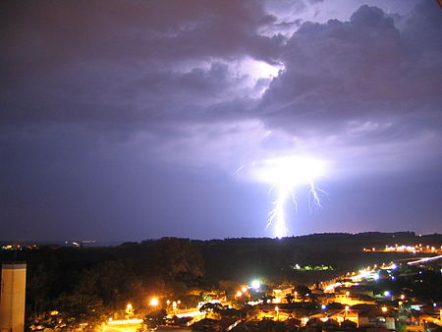
Gambar 2.1 Petir di kota Piracibaba, Brasil
Kilat adalah fenomena semula jadi yang boleh dianalogikan dengan kapasitor gergasi, apabila plat pertama adalah awan (ia boleh menjadi plat negatif atau plat positif) dan plat kedua adalah bumi (dianggap neutral). Seperti yang diketahui umum, kapasitor adalah komponen pasif dalam litar elektrik yang boleh menyimpan tenaga serta-merta (penyimpanan tenaga). Kilat juga boleh berlaku dari awan ke awan (intercloud Interconnected cloud) di mana satu awan bercas negatif dan awan yang satu lagi bercas positif.
Petir terjadi karena adanya beda potensial antara awan dengan bumi atau dengan awan lainnya. Proses berlakunya cas pada awan apabila ia bergerak secara berterusan secara tetap, dan selama pergerakannya akan berinteraksi dengan awan yang lain hingga suatu muatan negatif akan terakumulasi pada satu sisi (atas atau bawah), manakala cas positif terkumpul pada bahagian yang bertentangan. Jika beda potensial antara awan dan bumi cukup besar, maka akan terjadi pelepasan muatan negatif (elektron) dari awan ke bumi atau sebaliknya untuk mencapai kesetimbangan. Dalam proses lontar ini, medium yang dilalui elektron ialah udara. Ketika elektron mampu menembus ambang isolasi udara, ledakan suara terjadi. Petir lebih kerap berlaku pada musim hujan, kerana pada masa itu udara mengandungi kandungan lembapan yang lebih tinggi sehingga kuasa penebat berkurangan dan arus mengalir lebih mudah.. Karena ada awan bermuatan negatif dan ada awan bermuatan positif, petir juga bisa terjadi antar awan dengan muatan berbeda. [6].
Salah satu gangguan alam yang sering terjadi adalah sambaran petir. Mengingat letak geografis Indonesia yang berada di garis khatulistiwa, maka Indonesia mempunyai iklim tropika, maka Indonesia mempunyai purata hari ribut petir yang sangat tinggi setiap tahun. Dengan demikian, semua bangunan di Indonesia memiliki risiko lebih besar untuk rusak tersambar petir. Kerusakan yang terjadi dapat membahayakan peralatan dan orang yang berada di dalam gedung.
Selain petir yang dapat menyambar gedung yang telah dilengkapi dengan anti petir atau penangkal petir konvensional atau anti elektrostatis, petir juga dapat menyambar melalui jaringan listrik PLN yang kabelnya direntangkan ke luar dan terbuka. Umumnya, litar elektrik terbuka seperti ini masih digunakan di beberapa negara termasuk Indonesia. Arus petir yang merusak perangkat panel listrik tersebut bukan disebabkan oleh sambaran petir yang menyambar langsung ke gedung yang telah dipasang penangkal petir atau anti petir melainkan petir yang menyambar jaringan listrik PLN hingga arus petir ini masuk ke dalam gedung sesuai dengan daya. kabel dan merusak panel listrik..
  - Parameter Petir
Parameter kilat menyatakan ciri atau perihalan kilat itu sendiri, termasuk, bentuk gelombang arus kilat, ketumpatan mogok, arus puncak dan kecuraman gelombang..
  - Bentuk gelombang arus petir menggambarkan besarnya arus, kecuraman (peningkatan arus) dan durasi terjadinya (durasi gelombang) yang dinyatakan dalam tail time. Bentuk gelombang petir tidak sama satu sama lain.
  - Kerapatan sambaran petir menyatakan bilangan aktiviti kilat atau sambaran petir ke bumi dalam jangka masa satu tahun di kawasan yang dinyatakan dalam unit sambaran petir per km2 setahun. Bilangan serangan ini adalah berkadar dengan bilangan hari petir setiap tahun.
  - Arus puncak menentukan penurunan tegangan resistor melintasi resistansi pentanahan dan resistansi peralatan yang terkena sambaran petir, dan menentukan kenaikan suhu pada peralatan yang tersambar petir.
  - Kecuraman gelombang merupakan salah satu parameter yang menyatakan kecepatan pertambahan arus petir dalam satuan waktu. Semakin besar nilai arus per satuan waktu, semakin curam bentuk gelombang arus dan semakin pendek durasi muka gelombang (front duration).
Menurut standar SNI 03-7015 tahun 2004, Hubungan antara parameter arus petir dan tingkat perlindungan bangunan terhadap sambaran petir akan ditunjukkan pada table 2.1 berikut [7]:
Tabel 2.1 Kaitan Parameter Arus Petir dengan Tingkat Proteksi
Parameter Petir |  | Tingkat Proteksi
 |  | I | II | III - IV
Puncak arus petir | I (KA) | 200 | 150 | 100
Muatan ideal | Q Total ( C ) | 300 | 225 | 150
Muatan impuls | Q Impuls ( C ) | 100 | 75 | 50
Energi spesifik | $\frac{W}{R}$ (kJ/Ω) | 10000 | 5600 | 2500
Kecuraman rata - rata | $\frac{di}{dt}\frac{30}{90\%}$ (kA/µS) | 200 | 150 | 100
  - Frekuensi Sambaran Petir
      - Sambaran Petir Langsung Melalui Bangunan
Sambaran petir yang langsung mengenai struktur rumah, perkantoran dan bangunan, tentunya hal ini sangat berbahaya bagi bangunan dan isinya karena dapat menyebabkan kebakaran, kerusakan alat listrik atau elektronik bahkan kematian. Oleh karena itu, Setiap bangunan dikehendaki memasang penangkal petir atau pemasangan pelindung kilat. Cara pengoperasiannya adalah dengan memasang terminal penerima sambaran petir dan instalasi penunjang lainnya sesuai standar yang ditetapkan. Selain itu, jika sambaran petir terus melanda seseorang, ia boleh mengakibatkan kecederaan atau hilang upaya malah boleh menyebabkan kematian. Banyak sambaran petir langsung yang menyambar manusia dan biasanya terjadi di tempat terbuka.
      - Sambaran Petir Melalui Jaringan Listrik
Bahaya sambaran petir sering terjadi, sambaran petir dan mengenai sesuatu di luar area gedung tetapi mempengaruhi jaringan listrik di dalam gedung, hal ini karena sistem jaringan distribusi listrik/PLN menggunakan kabel udara terbuka dan letaknya sangat tinggi, jika terjadi petir yang menyambar bumi.buka ini maka arus petir akan disalurkan langsung ke pengguna. Cara pengoperasiannya adalah dengan memasang alat penahan surja sebagai pengaman tegangan lebih. Pemasangan arester surja listrik ini harus dilengkapi dengan sistem pembumian.
Keselamatan suatu bangunan atau benda dari sambaran petir pada prinsipnya adalah sebagai sarana penyalur arus petir yang menuju ke bangunan yang akan kita lindungi tanpa melalui suatu struktur bangunan yang bukan merupakan bagian dari sistem penangkal petir atau pemasangan penangkal petir, tentunya harus sesuai dengan standar instalasi.installation.
2 jenis kerusakan disebabkan sambaran petir, yaitu :
- Kerusakan panas, rusak disebabkan terjadi kebakaran.
- Kerusakan Mekanik, rusakan disebabkan retaknya struktur bangunan, rusak alat elektronika bahkan berdampak pada kematian.
  - Sistim Proteksi Petir Eksternal
Sistem Proteksi Petir Eksternal adalah instalasi dan perangkat yang terletak di luar struktur bangunan untuk menangkap dan mengirimkan arus petir ke sistem pembumian. Proteksi petir eksternal berfungsi sebagai proteksi tegangan lebih akibat sambaran petir langsung ke sistem atau bangunan yang dilindungi.
Dalam hal ini sistem proteksi petir eksternal pada dasarnya terdiri dari :
1. Terminasi Udara (Air Terminal)
2. Konduktor Penyalur Arus Petir (Down Conductor)
3. Pembumian (Grounding)
1. Terminasi udara sudut proteksi
Terminasi Udara (Air Terminal) adalah sebahagian daripada sistem perlindungan kilat luaran dalam bentuk rod elektrod tembaga yang hujungnya runcing dan dipasang secara menegak atau mendatar pada titik tertinggi bangunan yang bertujuan menangkap kilat dan menghantarnya ke bumi [8].
Salah satu kunci kepada sistem perlindungan terhadap bahaya sambaran petir ialah kualiti sistem kerja terminal udara dalam sesebuah bangunan. Tujuan utama terminal udara adalah untuk menangkap sambaran petir pada titik-titik yang akan disambar, supaya arus kilat dapat dialirkan melalui konduktor ke tanah. Memasang terminal udara tetapi tidak di tempat yang mungkin sambaran petir adalah pembaziran wang dan pembaziran wang. Aspek penting dalam pemasangan terminal udara adalah untuk mempertimbangkan lokasi dan bilangan terminal udara, liputan kawasan perlindungan dan liputan kawasan perlindungan terminal udara..
Kaedah Protected Angle mula diperkenalkan oleh Benjamin Franklin dengan rod Franklin iaitu alat pelindung kilat dalam bentuk kon tembaga dengan kawasan perlindungan berbentuk kon. Di mana kawasan perlindungan berada di dalam kon dengan sudut perlindungan sesuai dengan tahap perlindungan.
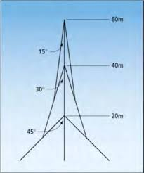
2.2 Metode sudut lindung
Terminal udara diletakkan supaya semua bahagian bangunan yang dilindungi berada di dalam permukaan sampul yang dihasilkan oleh unjuran mata terminal udara pada sudut kepada garis menegak dalam semua arah. Kaedah penangkal kilat Franklin menggunakan idea kon, di mana jejari tapaknya sama dengan ketinggian kon. Dengan menggunakan formula di bawah :
Rumus luas alas kerucut :
L = π . r² (2.1)
Rumus volume kerucut :
V = 1/3 . π² . h (2.2)
Persentase = $\frac{Luas daerah perlindungan}{Luas bangunan}x 100\%$ (2.3)
Tabel 2.2 Perancangan terminasi udara dengan sudut proteksi
Tingkat proteksi | Besar sudut terminasi udara (°)
Tingkat proteksi | Tinggi bangunan
Tingkat proteksi | 20 m | 30 m | 45 m | 60 m
I | 25 | * | * | *
II | 35 | 25 | * | *
III | 45 | 35 | * | *
IV | 55 | 45 | 35 | 25
2.Konduktor Penyalur arus petir (Down Conductor)
Konduktor penyalur (Down Conductor) adalah sebahagian daripada sistem perlindungan luaran yang berfungsi sebagai pengedar arus kilat dari sistem penamatan udara dan dimajukan ke bumi (grounding).
Adapun ukuran minimum pasokan bahan konduktif berdasarkan SNI 03-7015 tahun 2004 yang ditunjukan pada tabel berikut [7]:
Tabel 2.3 Ukuran minimum bahan konduktor penyalur
Tingkat proteksi | Bahan | Konduktor (mm²)
I – IV | Tembaga (Cu) | 16
I – IV | Aluminium (Al) | 25
I – IV | Besi (Fe) | 50
3.Sistim pembumian (Grounding system)
Sistem pembumian adalah dengan membenamkan beberapa elektroda ke dalam tanah dengan cara tertentu untuk memperoleh tahanan pembumian yang diinginkan, dan berfungsi untuk mentransmisikan arus petir ke tanah/bumi tanpa menimbulkan tegangan berlebih yang berbahaya bagi manusia dan peralatan di sekitar kawasan lindung..
Single Grounding Rod adalah sistem pentanahan yang hanya terdiri batang pelepas tunggal di dalam tanah dengan kedalaman tertentu (misalnya 6 meter). Untuk daerah dengan karakteristik pentanahan yang konduktif biasanya mudah untuk memperoleh tahanan dispersi tanah dibawah 5 ohm dengan arus luahan tunggal, sedangkan Batang Pembumian Paralel jika sistem luahan tunggal masih mendapatkan hasil yang kurang baik (nilai hambatan terdistribusi > 5 ohm), adalah membutuhkan. menambahkan debit ganda ke dalam tanah dengan jarak min 2meter antara batang dan terhubung dengan BC/BCC. Penambahan rod juga dapat di tanam mendatar pada kedalaman ter tentu, dapat mengelilingi gedung bentuk cincin atau ceker ayam.. Kedua tekniks ini di terapkan secara bersama dengan mengacu tahanan sebaran kurang dari 5ohm setelah pengukuran dengan earth ground tester.
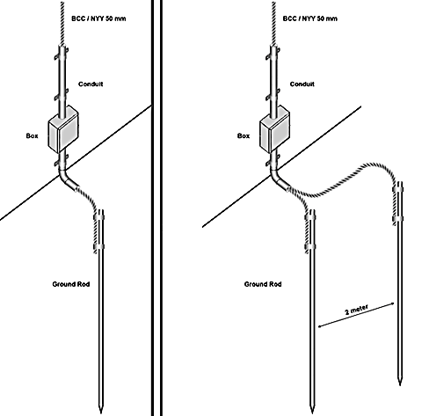
Gambar 2.3 Single dan Pararel Grounding Rod

  - Taksiran Resiko (Risk Assessment)
Penilaian risiko adalah suatu metode menentukan perlindungan yang dibutuhkan mungkin kerusakan bangunan disebabkan petir. Per hitungan Kebutuhan sistim proteks sambaran petir dapat digunakan standart International Electrotecnical Commision (IEC) 1024-1-1 tahun 1993 dan Standart Peraturan Umum Instalusi Penyalur Petir (PUIPP) tahun 1983.
- Standar IEC 1024-1-1
Menentukan tingkat proteksinya standart IEC 1024-1-1. Menghitung tingkat proteksi dengan mem perhatikan berapa faktor, seperti frekuensi sambaran petir lokal (Nd) dan juga frekuensi sambaran petir tahun (Nc) pada gedung yang akan diproteksi.. Kerapatan samberan petir ke tanah rata-rata per tahun yang ada di area tempat bangunan berdiri dapat ditentukan dengan persamaan sebagai berikut [9]:
Ng = 0,04 . Td^{1,25} /km²/tahun (2.4)
Hari guruh (Td) dikeluarkan Badan Meteorologi dan Geofisika (BMKG) yang berada di kawasan di mana objek itu akan dilindungi. Frekuensi sambaran petir langsung ratarata tahun (Nd) ke objek bangunan dapat dihitung :
Nd = Ng . Ae . 10⁻⁶/tahun (2.5)
Keterangan :
Ng = Kerapatan sambaran petir ke tanah (sambaran/Km²/tahun)
Ae = Areacakupanekivalendariobjekbangunan (m²)
Semua area struktur gedung yang dianggap memiliki frekuensi sambaran petir langsung tahunan disebut area cakupan ekivalen (Ae). Untuk menentukan nilai Ae dapat di hitung dengan menggunakan persamaan :
Ae = ab + 6h (a+b) + 9πh² (2.6)
Keterangan :
a = Panjang bangunan (m)
b = Lebar bangunan (m)
h = Tinggi bangunan (m)
Pemasangan sistim penangkal petir pada suatu objek diketahui dapat atau tidaknya sistim tersebut dengan cara menghitung Nd dan Nc, yaitu jika dinilai Nd lebih kecil dari Nc, makapemasangan sistim penangkal petir dianggap tidak perlu,sedangkan jika nilai Nd lebih besar dari Nc maka sistim poteksi sambaran petir dianggap perlu dipasang dengan efisiensi yang dapatditentukan dengan rumus:
E ≥ 1 – $\frac{Nc}{Nd}$ (2.7)
Keterangan :
E = Efisiensi system proteksi petir.
Nc = Frekuensi sambaran petir tahunan yang diperbolehkan (10⁻¹).
Nd = Frekuensi sambaran petir langsung per tahun.
Gambar. 2.4 Nilai Kritis Efisiensi Proteksi Petir
Setelah didapatkan nilai efisiensi dengan menggunakan persamaan (7), maka dapat ditentukan tingkat proteksi petir yang dibutuhkan yang tertera pada table 2.4.
Tabel 2.4 Tingkat Proteksi dan Efisiensi Sistim Proteksi Petir[7]
Tingkat Proteksi | Efisiensi
I | 0.98
II | 0.95
III | 0.90
IV | 0.80
Sesudah di ketahui tingkat proteksi berdasarkan tabel 2.4, sehingga dapat di tentukan sudut proteksi (α°) dari penepatan suatu terminasi udara sesuai dengan tabel 2.5 sebagai berikut :
Tabel 2.5 Daerh proteksi dengan tingkat proteksi
Tingkat Proteksi | H  (m) | 20 α° | 30 α° | 45 α° | 60 α° | Lebar Jala  (m)
I | 20 | 25 | * | * | * | 5
II | 30 | 35 | 25 | * | * | 10
III | 45 | 45 | 35 | 25 | * | 15
IV | 60 | 55 | 45 | 35 | 25 | 20
Keterangan :
h = Tinggi terminal udara dari tanah
α = Sudut lindung
- Standar Peraturan Umum Instalasi Penyalur Petir (PUIPP)
Dasar standar PUIPP besar kebutuhan bangunan tehadap sistem proteksi ditentukan dari penjumlahan indeksindeks tertentu yang mewakili kondisi bangunan di suatu lokasi dan dituliskan sebagai berikut [10]:
R = A + B + C + D + E (2.8)
Keterangan :
R= Perkiraan bahaya petir
A= Penggunaan dan isi bangunan
B= Konstruksi bangunan
C= Tinggi bangunan
D= Situasi bangunan
E= Pengaruh kilat
Tabel 2.6 Bahaya berdasarkan penggunaan dan isi gedung[10] 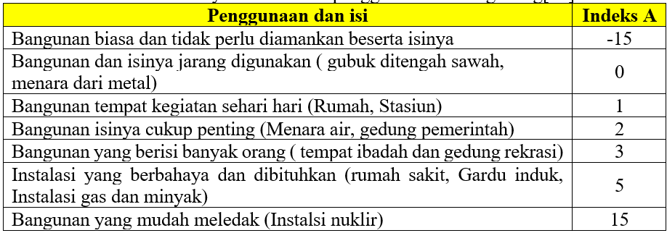
Tabel 2.7 Bahaya berdasarkan struktur bangunan[10]
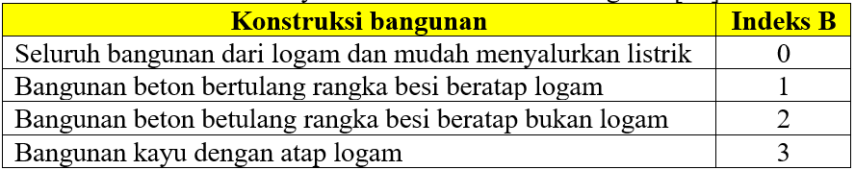
Tabel 2.8 Bahaya berdasarkan tingi bangunan[10]
Tinggi Bangunan (m) | Indeks C
6 | 0
12 | 2
17 | 3
25 | 4
35 | 5
50 | 6
70 | 7
100 | 8
140 | 9
200 | 10
Tabel 2.9 Bahaya berdasarkan keadaan bangunan[10]
Situasi bangunan | Indeks D
Ditanah datar pada semua ketinggian | 0
Di kaki bukit sampai % tinggi bukit sampai 1000 m | 1
Di puncak pegunungan atau lebih 1000 m | 2
Tabel 2.10 Bahaya berdasarkan kilta / hari guruh[10]
Hari guruh (tahun) | Indeks E
2 | 0
4 | 1
6 | 2
8 | 3
16 | 4
31 | 5
64 | 6
124 | 7
256 | 8
Setelah didapatkan nilai perkiraan bahaya petir dari hasil perhitungan, sehingga disimpulkan bahayanya dan kebutuhan suatu gedung terhadap sistem proteksi petir. Nilai kebutuhan proteksi petir standar PUIPP sesuai dengan Tabel 2.11.
Tabel 2.11 Perkiraan bahaya sambaran petir PUIPP
R | Perkiraan Bahaya | Pengamanan
Dibawah 11 | Di abaikan | Tidak perlu
Sama dengan 11 | Kecil | Tidak Perlu
12 | Sedang | Dianjurkan
13 | Agak besar | Dianjurkan
14 | Besar | Sangat dianjurkan
Lebih dari 14 | Sangat besar | Sangat perlu
  - Hari Guruh
Hari guruh adalah hari ketika guntur terdengar setidaknya sekali sehari. Banyaknya hari guntur yang terjadi di suatu daerah dalam setahun disebut Tingkat Isokreaunik dan dilambangkan dengan (IKL). Hari petir adalah jumlah hari petir yang terdengar setidaknya satu kali dalam jarak sekitar 15 km dari stasiun pengamatan. Hari petir memungkinkan banyak bahaya dan kecelakaan karena sambaranny[5].
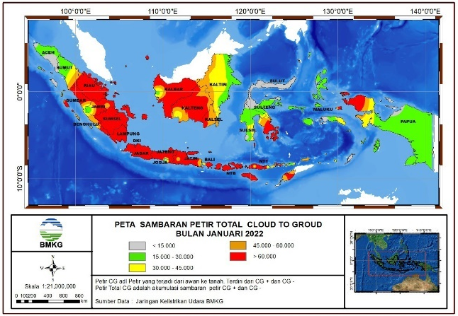
Gambar 2.2. Peta Sambaran Petir Januari 2022 di Indonesia

BAB III
METODE PENELITIAN

Dalam penelitian ini, metode yang digunakan adalah metode kuantitatif. Metode kuantitatif adalah penelitian pemecahan masalah dengan menggunakan angka-angka yang dihitung dari data yang diperoleh.
  - Kerangka Konsep Penelitian
Sistem Proteksi Petir
Sistem Proteksi Eksternal
Terminal udara
Penghantar penyalur
Sistem pentahanan
Sistem Proteksi Internal
Arrester
Shielding
Bonding

Gambar 3.1 Kerangka Konsep Penelitian
  - Alat dan Bahan
Untuk melakukan penelitian ini penulis membutuhkan peralatan berupa Hardware yaitu Earth Tester dan Laptop.
  - Lokasi dan Waktu Penelitian
Tempat ataupun lokasi untuk melakukan penelitian adalah Gedung Pascasarjana Universitas Ichsan Gorontalo. Sementara untuk waktu pelaksanaan penelitian kurang lebih selama tiga bulan yakni dari bulan Maret s/d bulan Mei 2022
  - Metode Penelitian
Teknik pengumpulan data dilakukan dengan studi pustaka serta observasi. Tinjauan pustaka di lakukan untuk mengumpul dan dipelajari semua spek teori dari semus sumber referens mengenai sistim proteks sambarn petir ekstrnal. Observasi adalah data diambil dengan cara mengamat secara langsung obyek yang akan diteliti. Data pengamatan yang diperoleh meliputi tinggi dan luas bangunan. Perencanaan menentukan proteksi petir yang dibutuhkan dengan system Terminasi udara menggunakan standar – standar yang telah ditentukan yaitu Peraturan Umum Instalasi Penyaluran Petir (PUIPP) dan International Electrotecnhical Commision (IEC) 1024-1-1.

  - Alur Penelitian
Agar dapat melakukan penelitian yang baik dan benar secara sistematis maka perlu disusun alur atau langkah – langkah yang akan dilakukan secara teratur dan berurutan mulai dari langkah awal yang akan dilaksanakan sampai dengan hasil akhir yang ingin dicapai dari penelitian yang dilakukan. Alur penelitian yang dilaksanakan adalah sebagai berikut :

Mulai
Pengumpulan data
Hasil Kebutuhan
Sesuai standar PUIPP dan IEC 1024-1-1
Analisa dan Kesimpulan
Selesai
Tidak
Ya
Studi Literatur dan Observasi
Menentukan Kebutuhan Proteksi Petir Terminasi Udara

Gambar 3.2 : Alur Penelitian

BAB IV
HASIL DAN PEMBAHASAN
Dalam penelitian ini dilakukan Analisa kebutuhan instalasi system proteksi sambaran petir pada Gedung Pascasarjana Universitas Ichsan Gorontalo, yang berlokasi di Jl. Drs. Achmad Nadjamuddin No.17, Dulalowo Tim., Kec. Kota Tengah, Kota Gorontalo, Provinsi Gorontalo.
- Data Gedung Pascasarjana Universitas Ichsan Gorontalo
Data ukuran Gedung Pascasarjana Universitas Ichsan Gorontalo yang didapat yaitu sebagai berikut :
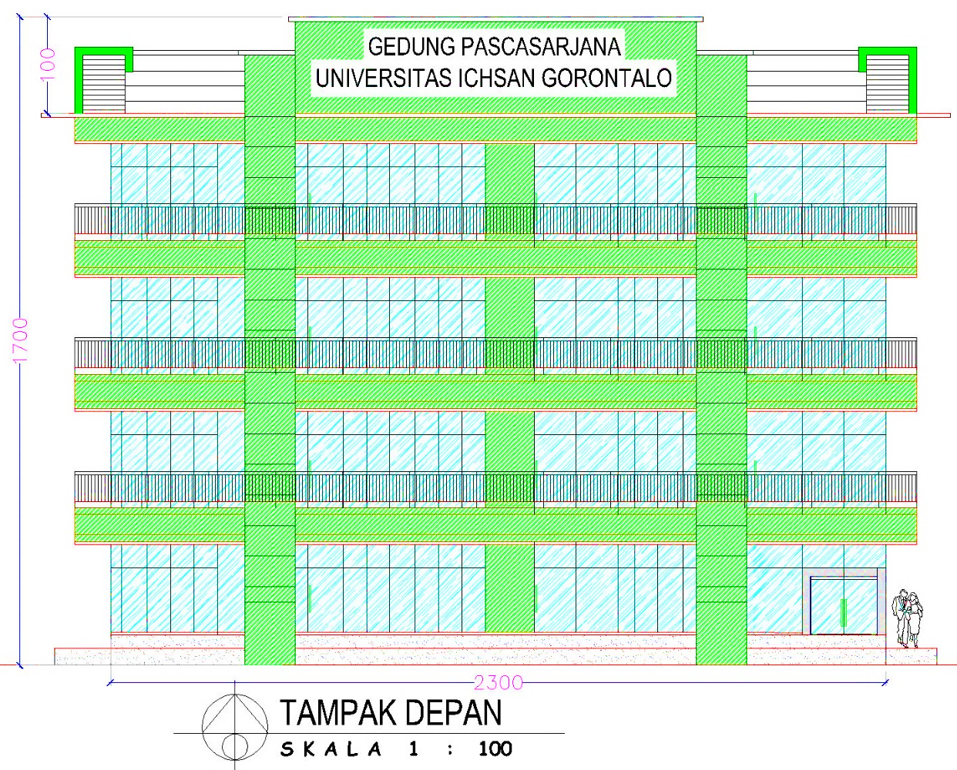
Gambar 4.1 Tampak Depan Gedung
Tabel 4.1 Data Fisik dan Non Fisik Gedung
Karateristik | Ukuran  (Meter)
Tinggi | 17
Panjang | 10
Lebar | 23
Konstruksi | Beton
Struktur Atap | Datar
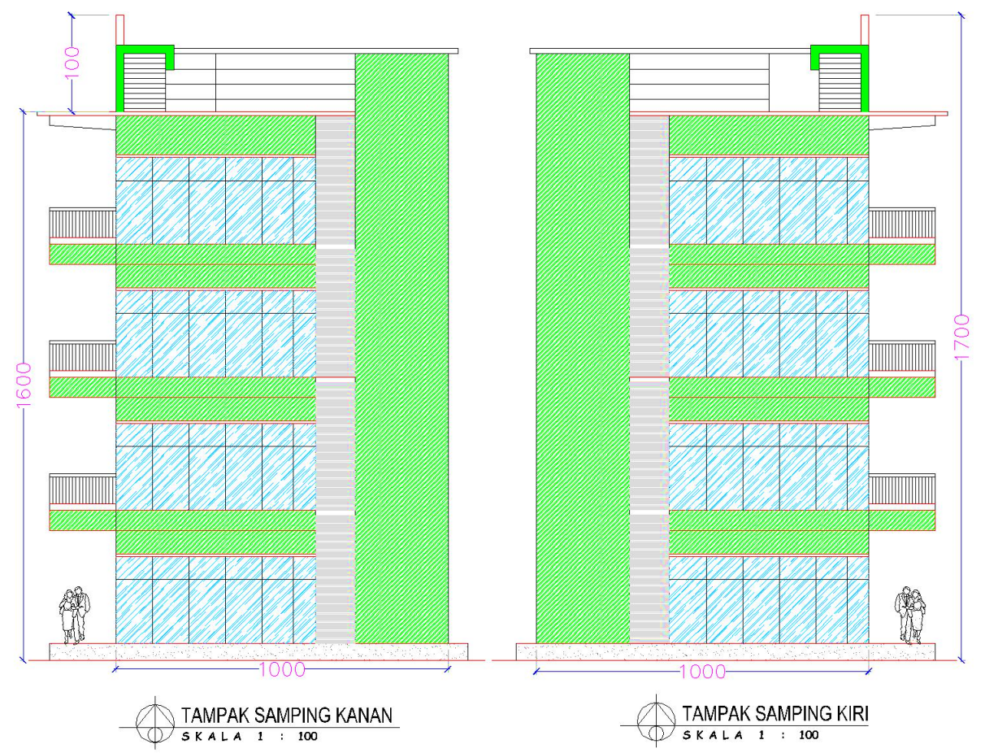
Gambar 4.2 Tampak Kiri – Kanan Gedung

- Data Hari Guruh Kota Gorontalo
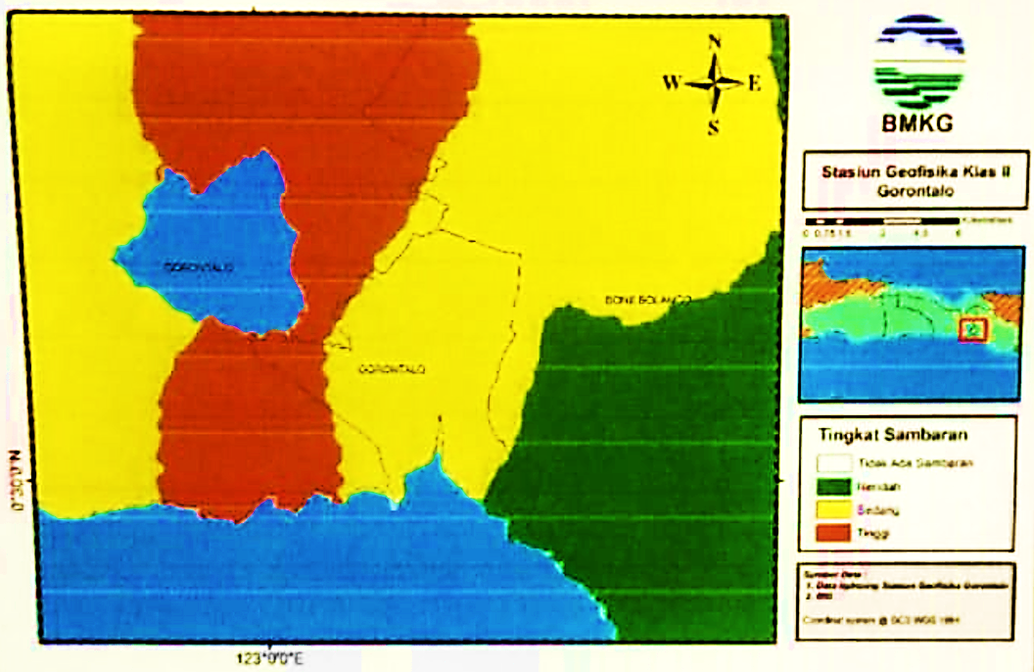
Gambar 4.3 Peta Tingkat Sambaran Petir Tahun 2021 Kota Gorontalo dan Sekitarnya (Sumber : Stasiun Geofisika Klas II Gorontalo)
Tingkat sambaran petir Kota Gorontalo pada tahun 2021 yaitu rata – rata 1010 sambaran yang terlihat pada table 4.2, sedangkan berdasarkan data Badan metorologi, klimatologi dan geofisika Sulawesi Utara pada kisaran tahun 2000-2008, Gorontalo memiliki Isokeraunik Level (IKL) sebesar 48 % [11] atau hari guruh rata – rata pertahun 175,2 [12].
Tabel 4.2 Data Tingkat Sambaran Petir Kota Gorontalo Tahun 2021
Bulan | Jumlah  Sambaran
Januari | 83
Februari | 216
Maret | 2063
April | 8298
Mei | 308
Juni | 97
Juli | 80
Agustus | 3
September | 317
Oktober | 371
November | 131
Desember | 162
AVG | 1010
- Analisa Menentukan Kebutuhan Sistim Proteks Sambaran Petir dengan Standar PUIPP
Dalam standar PUIPP penentuan kebutuhan system proteksi sambaran petir dilakukan dengan menjumlahkan indeks – indeks yang mewakili Gedung yang akan diproteksi, seperti terlihat pada table 4.3.
Indeks Penggunaan | Nilai Indeks
Indeks A Gedung Pascasarjana Universitas Ichsan Gorontalo adalah Gedung kantor dan perkuliahaan yang dimana didalamnya berisi barang yang cukup penting | 2
Indeks B Gedung ini yaitu bangunan beton bertulang rangka besi dan beratap bukan logam | 2
Indeks C Gedung ini memiliki tinggi 17 Meter | 3
Indeks D Gedung Pascasarjana Universitas Ichsan Gorontalo berdiri di tanah datar | 0
Indeks E Gorontalo yang hari guruhnya tinggi | 7
R = A+B+C+D+E | 14
Berdasarkan pengolahan data terhadap bahaya sambaran petir, diperoleh nilai indeks R = 14, maka bahwa gedung Pascasarjana Universitas Ichsan Gorontalo memiliki perkiraan bahaya sambaran petir besar seperti yang terlihat pada table 2.11, sehingga sangat perlu memiliki system proteksi petir.

- Analisa Kebutuhan Sistem Proteksi Sambaran Petir
Dalam untuk pnentuan tingkat Proteksi Gedung Pascasarjana Universitas Ichsan Gorontalo ber dasarkan standar IEC 1024-1-1 [9], sehingga standar ini, tingkat proteksi dapat tentukan mengunakan prhitungan bberapa factor yaitu data Gedung, hari guruh, area proteks, kerapatan sambaran petir ke tanah(Ng), frekuensi sambaran (Nd) dan frekuensi sambaran petir pertahaun (Nc) yang diperboehkan pada objek, nilai kerapatan sambran petir (Ng) dipakai persamaan (2.4) sebagai berikut :
Ng = 0,04 x 175,2^{1,25} /km²/tahun
Ng = 25,50 km²/tahun
Menentukan area cakupan ekivalen bangunan yang menarik sambaran petir (𝐴) dapat menggunakan persamaan (2.6), yaitu
Ae = (10 x 23) + 6 x 17 x (10 +23) + 9 x 3,14 x (17²)
Ae = 11.763,14 m²
Setelah diperoleh nilai kerapatan sambaran petir (Ng) dan nilai luas ekivalen (Ae) maka dimungkinkan untuk menghitung nilai rata-rata jumlah frekuensi sambaran petir langsung per tahun (Nd) menggunakan persamaan(2.5).
Nd = 25,50 x 11.763,14 x 10⁻⁶
Nd = 0,30 /tahun
Dari data yang diperoleh di daerah setempat, frekuensi sambaran petir tahunan yang diizinkan (Nc) adalah 10-1/tahun. Oleh karena itu, nilai Nd yang tinggi lebih besar dibandingkan dengan nilai Nc (Nd > Nc) hingga diperlukan SPP. Oleh karena itu, nilai efisiensi (E) dapat diperoleh dengan menggunakan persamaan (2.7) yaitu,
E = 1 – (0,1 / 0,30)
= 0,67
Dari hasil perhitungan nilai efisiensi (E) SPP di Gedung Pascasarjana Universitas Ichsan Gorontalo adalah 0,67 dan nilai tersebut tidak masuk dalam pilihan pada table 2.4 tetapi pada gambar 2.4 terlihat ada pada tingkat proteksi IV, sehingga hrus dilengkapi proteksi tambahan yang diatur dalam standar SNI 03-7015-2004 [7] yaitu :
- Pembatasan tegangan sentuh dan Langkah.
- Pembatasan perabatan kebakaran, Tindakan pencagahan untuk bangunan Gedung yang berisi uap mudah terbakar.
- Mengurangi pengaruh induksi tegangan lebih dari petir pada peralatan sensitive.
Dengan menggunakan metode Whiteheaad dimana S besarnya 60 m, merupakan jarak sambar atau jari – jari ruang proteksi. sehingga besar arus sambaran petir (I) adalah menggunakan rumus berikut:
S = 8 x I^{0,65}
I = ^{0,65} $\sqrt{\frac{S}{8}}$
I = ^{0,65}$\sqrt{\frac{60}{8}}$
I = ^{0.65} $\sqrt{7.5}$
I = 18,6 kA
Berdasarrkan hasil perhitungan menggunakan metode whitehead bahwa besar arus yang dapat diterima oleh penangkap petir yaitu 18,6 kA.
- Perencanaan Metode Sudut Lindung Sistem Proteksi Sambaran Petir Gedung Pascasarjana Universitas Ichsan Gorontalo
Perhitungan jarak sambar petir menggunakan metode elektrogeometri yaitu sebagai berikut :
R_{s} = 8 x I^{0,65}
R_{s} = 8 x 18,6^{0,65}
R_{s} = 53 meter
Dari hasil perhitungan diperoleh jarak sambar petir (Rs) sebesar 53 meter. Perhitungan radius perlindungan (r) dari suatu penangkap petir dapat dihitung dengan cara:
r = $\sqrt{2 x r_{s} x h- h^{2}}$
r = $\sqrt{2 x 53 x 17- {17}^{2}}$
r = 39 meter
Dari hasil perhitungan dengan metode elektrogeometri diketahui jarak sambaran petir padad Gedung sebesar 53 meter dan radius perlindungan dari penangkal petir yang direncanakan yaitu dengan diameter 39 meter dengan sudut perlindungan yang terteera pada table 2.2.
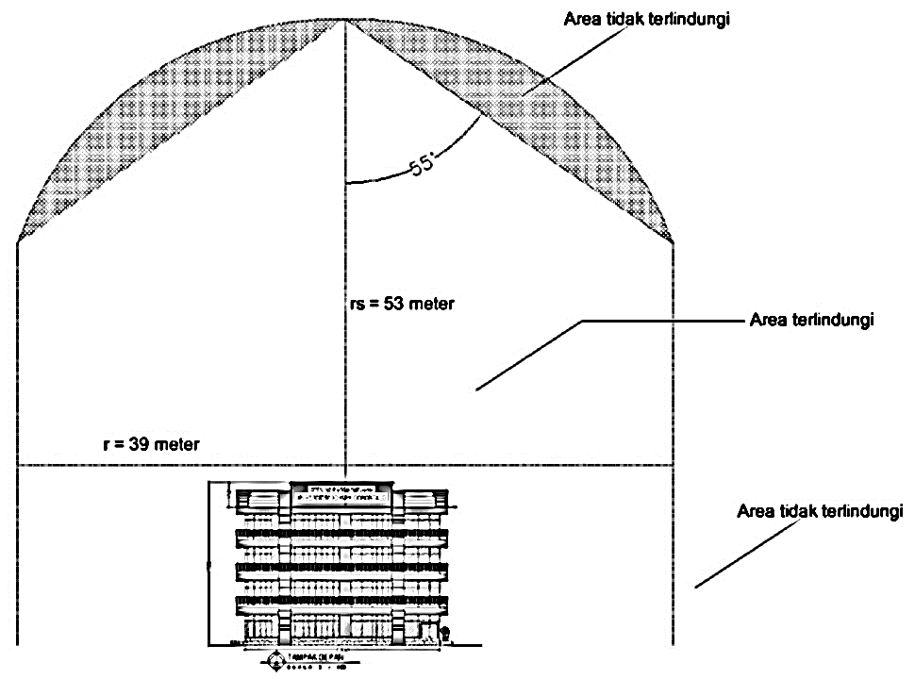
Gambar 4.4 Tampak Depan Perlindungan Sistem Proteksi Sambaran Petir Gedung Pascasarjana Universitas Ichsan Gorontalo
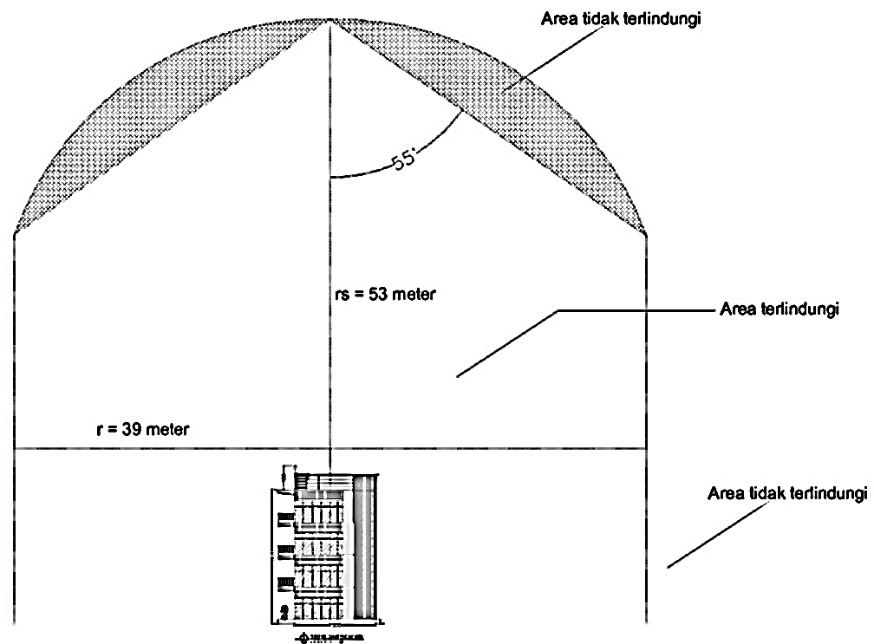
Gambar 4.5 Tampak Samping Kiri Perlindungan Sistem Proteksi Sambaran Petir Gedung Pascasarjana Universitas Ichsan Gorontalo
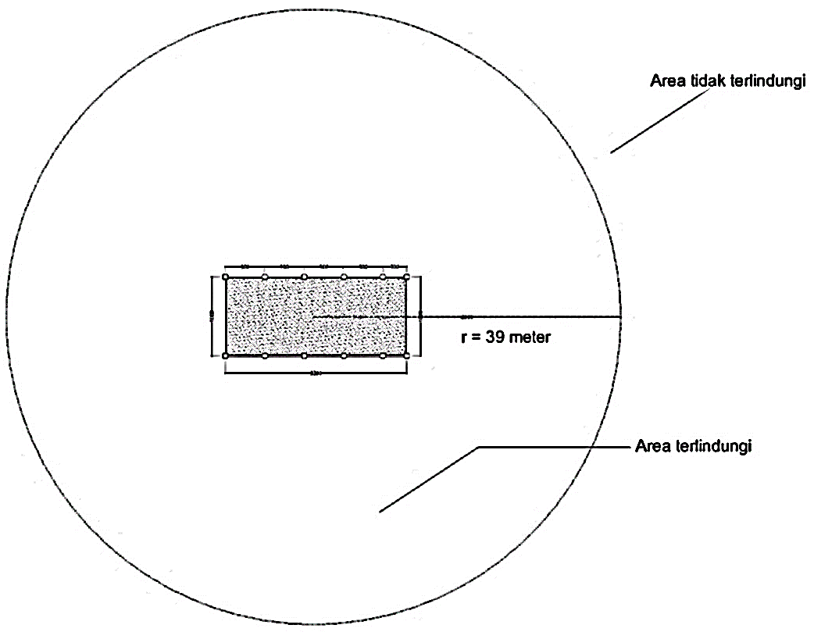
Gambar 4.6 Tampak Atas Perlindungan Sistem Proteksi Sambaran Petir Gedung Pascasarjana Universitas Ichsan Gorontalo
Dalam perencanaan instalasi proteksi petir yang dilakukan, tentunya harus memperhatikan kondisi dan fungsi dari bangunan. Gedung Pascasarjana Universitas Ichsan Gorontalo dipandang sangat perlu memiliki sistem proteksi efektif yang mampu melindungi bangunan dari sambaran petir langsung dengan nilai arus yang dapat diterima oleh penangkal petir sekecil mungkin.
Dari hasil perhitungan serta dilakukan penggambaran terhadap jarak sambar petir, sudut perlindungan dan radius perlindungan dari penangkal petir yang direncanakan dengan metode elektrogeometri dapat dilihat pada Gambar 4.4, Gambar 4.5 dan Gambar 4.6, menggunakan bahan 1 Terminasi udara dengan tinggi 5 meter dari permukaan plat beton dan berbahan tembaga (CU) berukuran minimal 35 mm² untuk dapat melindungi keseluruhan gedung.
Untuk pemasangan Konduktor Penghantar sebagai penghantar arus petir dari penangkap petir ke system grounding dipasang tegak lurus dengan bentuk bangunan. Dimensi umum penghantar yang menyalurkan arus petir bila menurut standar SNI 03-7015-2004 pada Tabel 2.3, dimensi penghantar berbahan Tembaga (Cu) minimal memiliki ukuran minimal 16 mm2, tetapi semakin besar penampangnya. ukuran, semakin baik dan mudah. arus petir disalurkan.
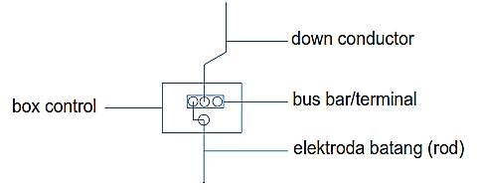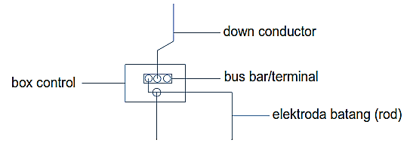
- Tunggal
- Ganda

Gambar 4.7 Sistem Pentanahan Batang Elektroda (a) Tunggal dan (b) Ganda
Untuk sistem pentanahan (grouding system) atau sistem pentanahan pada instalasi proteksi tegangan lebih petir Gedung Pascasarjana Universitas Ichsan Gorontalo ini dilakukan dengan memperhatikan kondisi tanah yang mempengaruhi nilai resistansi, karena pada sistem pantanahan yang akan dipasang nilai resistansi tidak boleh lebih dari 5 ohm (lima Ω) dan luas penampang yang digunakan minimal 50 mm². Untuk itu ada beberapa cara yang dapat dilakukan dalam teknis pembuatan sistem pembumian yaitu dengan menggunakan satu batang pembumian atau beberapa batang pembumian yang dipasang secara vertikal. paralel.

BAB V
PENUTUP
  - Kesimpulan
Berdasarkan data yang didapat, Gedung Pascasarjana Universitas Ichsan Gorontalo lokasi didaerah datar dan dengan tingkat rawan besar yaitu 175,2 hari guruh setahun, supaya dengan mengira kekerapan sambaran kilat langsung (Nd) sebanyak 0.30 setahun. Keperluan sistem perlindungan dalam bangunan Pascasarjana Universitas Ichsan Gorontalo tergolong besar dan telah memperhitungkan tingkat proteksi yang dibutuhkan pada tingkat proteksi IV, sehingga sudut proteksi yang digunakan adalah 55°. Oleh karena itu, desain batang air finishing terbuat dari tembaga (Cu) dengan luas penampang 35 mm² yang ditempatkan pada 1 tempat. Konduktor penghantar yang merupakan kabel BC yang terbuat dari tembaga (Cu) berdiameter minimal 16 mm² dan sistem pantanahan yang akan dipasang nilai resistansi tidak boleh lebih dari 5 ohm (lima Ω) dan luas penampang yang digunakan minimal 50 mm².
  - Saran
Hendaknya pengelola Gedung Pascasarjana Universitas Ichsan Gorontalo memperhitungkan keamanan gedung dari bahaya sambaran petir dengan segera memasang sistem proteksi sambaran petir karena dimiliki tingkat rawanan besar akan sambaran petir dan setelah dipasang, pemeliharaan dan inspeksi berkala harus dilakukan untuk menjaga kemampuan sistem proteksi petir dalam melindungi terhadap sambaran petir.
DAFTAR PUSTAKA
[1] E. Hosea, E. Iskanto, and H. M. Luden, “Penerapan Metode Jala Sudut Proteksi dan Bola Bergulir Pada Sistem Proteksi Petir Eksternal yang Diaplikasikan pada Gedung W Universitas Kristen Petra,” J. Tek. Elektro Univ. Kristen Petra, vol. 4, no. 1, pp. 1–9, 2004, doi: 10.9744/jte.4.1.
[2] M. Sukmawidjaja et al., “Analisis Perancangan Sistem Proteksi Bangunan the Bellagio Residence Terhadap Sambaran Petir,” JETri, vol. 12, no. 2, pp. 75–86, 2015.
[3] M. T. Arif Karta, Ir. Achmad Imam A Mpd., Mahendra Wiyartono S.T., M.T., Aditya Chandra H S.ST., “ANALISIS KEBUTUHAN SISTEM PROTEKSI SAMBARAN PETIR PADA GEDUNG BERTINGKAT Arif Karta Ir . Achmad Imam A M . Pd ., Mahendra Widyartono S . T ., M . T ., Aditya Chandra H S . ST ., M . T . Abstrak Abstact Jurnal Teknik Elektro , Volume 09 No 03 Tahun 2020 ,” J. Tek. Elektro Univ. Negeri Surabaya, vol. 09, no. 03, pp. 773–780, 2020.
[4] M. Septian, “Desain Sistem Proteksi Petir Internal Pada Pembangkit Listrik Tenaga Surya,” 2017.
[5] S. Adrian, M. I. Arsyad, and Danial, “Studi perencanaan instalasi proteksi tegangan lebih petir pada gedung kantor bupati bengkayang,” vol. 2, no. 1, 2021.
[6] A. Syakur and U. Diponegoro, “Sistem Proteksi Penangkal Petir Pada Gedung Widya Puraya,” Transmisi, vol. 8, no. 1, pp. 35–39, 2006, doi: 10.12777/transmisi.8.1.35-39.
[7] Badan Standardisasi Nasional, “Sistem Proteksi Petir pada Bangunan Gedung,” Sist. Prot. petir pada bangunan gedung ICS, p. 112, 2004.
[8] A. Suryadi, “Perancangan Instalasi Penangkal Petir Eksternal Politeknik Enjinering Indorama,” Sinergi, vol. 21, no. 3, p. 219, 2017, doi: 10.22441/sinergi.2017.3.009.
[9] GLOBAL ENGINEERING DOCUMENTS, IEC 1024-1-1 Protection of strucures against lightning. 1993.
[10] D. P. M. Bangunan, Peraturan Umum Instalasi Penangkal Petir (PUIPP) Untuk Bangunan di Indonesia. Bandung, 1983.
[11] S. H. J. Tongkukut, “Identifikasi Potensi Kejadian Petir Di Sulawesi Utara,” J. Ilm. Sains, vol. 11, no. 1, p. 41, 2011, doi: 10.35799/jis.11.1.2011.39.
[12] M. M. Bakhtiar, A. Warsito, and A. Syakur, “Perancangan External Lightning Protection Gedung Di Komplek Pltg Gorontalo 100 Mw Dengan Metode Rolling Sphere, Protection Angle, Dan Collecting Volume,” Transmisi, vol. 19, no. 3, p. 100, 2017, doi: 10.14710/transmisi.19.3.100-107.

